Діаграма послідовності [9] відображає взаємодії об'єктів впорядкованих за часом. Зокрема, така діаграма відображає задіяні об'єкти та послідовність відправлених повідомлень між ними. Для діаграми послідовності ключовим моментом є саме динаміка взаємодії об'єктів у часі.

Діаграма послідовності зображена на рисунку Х.Х та відображає перелік запитів, що виконуються в системі при завершенні уроку. Розглянемо кожен з цих запитів.

Першим запитом при закінченні будь-якої лекції є запит, що відсилається на сервер з клауд-воркера Azure, на якому було попередньо, а саме при створенні уроку, налаштовано планувальник. Цей планувальник у зазначений час відсилає на сервер повідомлення про те, що лекція за певним ідентифікатором має бути завершена. Запит виконується асинхронно, тобто при успішному доставленні воркер припиняє свою роботу.

По прибутті запиту, сервер генерує запит до бази даних, що змінює стан зазначеної лекції на “Finished”. Після успішного виконання цієї операції, сервер посилає запит до браузерів користувачів, що приймають участь у лекції, інформуючи про завершення уроку. Браузери відображають відповідні повідомлення користувачам та відсилають на сервер запит у відповідь про завершення операції. Сервер отримує повідомлення і завершує обробку даного циклу.

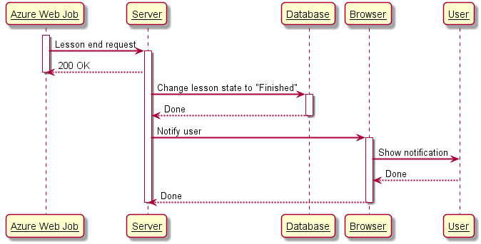

9. Діаграма послідовності [Електронний ресурс] : − портал http://www.ibm.com − Режим доступу: www/URL: http://www.ibm.com/developerworks/rational/library/3101.html − 04.06.2016 г. − Загол. з экрану.